發行人：張美珍校長  發行者：桃園市立仁和國民中學  總編輯：學務主任陳佩祺  編 輯：吳誠昀  創刊日期：98/09/23  出刊日期：111/12/08    月主題 感恩  (感恩)  知福惜福，心存感激，以具體行動表達感激。  1 能以適當的方式向他人表達感激。2 以樂觀、知足的心看待周遭的一切。  3 能為他人提供服務，瞭解不求回報的付出會讓社會更美好。  感恩、感謝或感激是指對施恩者所給予的益處、恩惠的回應。  感恩一直以來都是世界上很多宗教信仰所關注的重點。它曾是古代、中世紀及現代哲學家感興趣的問題，並且仍然是當今西方哲學家所關注的問題。在心理學層面對感恩進行系統性研究是在2000年左右才開始，可能是因為心理學歷來更側重於理解負面悲觀情緒而不是理解積極的情緒。  在我們忙碌的生活中，感恩，可以是一個輕輕鬆鬆的提醒，提醒我們對生命全部的相信、全部的接受、全部的肯定。  多年來，我把握各種機會帶大家做感恩的練習，方法非常簡單，就是從早到晚，不斷地在心中重複「謝謝」兩個字。感恩的對象可以先從自己開始，感謝自己為了生存、為了照顧自己和別人所做的努力。甚至，生活中難免有委屈，只要能稍微冷靜下來、誠懇地認識到自己的努力，也誠懇地向自己表達感謝，很奇妙地，一個人的心很快會安靜下來、柔軟下來，原本不斷在心裡爭辯、講道理、甚至抱不平的聲音，也就不知道到哪裡去了。 | 文章欣賞  最敬業的廁所清潔工  這個真實的故事發生在日本。  故事主角，是一個利用假期到東京帝國飯店打工的女大學生。  女大學生在這個五星級飯店裡所分配到的工作是洗廁所。  當她第一天伸手進馬桶刷洗時，差點當場嘔吐。  勉強撐過幾日後，實在難以為繼，決定辭職。  但就在此關鍵時刻，大學生發現，和她一起工作的一位老清潔工，居然在清洗工作完成後，從馬桶裡舀了一杯水喝下去。  大學生看得目瞪口呆，但老清潔工卻自豪自在地表示，經他清理過的馬桶，是乾淨得連裡面的水都可以喝下去的！  這個舉動給大學生很大的啟發，令她瞭解到所謂的敬業精神，就是任何工作，不論性質如何，都有理想、境界，與更高的品質可以追尋；而工作的意義和價值，不在其高低貴賤如何？  卻在於從事工作的人，能否把重點放在工作本身，去挖掘或創造其中的樂趣和積極性。  於是，此後，再進入廁所時，大學生不再引以為苦，卻視為自我磨練與提昇的道場，每清洗完馬桶，也總清晰自問：「我可以從這裡面舀一杯水喝下去嗎？」  假期結束，當經理驗收考核成果，女大學生在所有人面前，從她清洗過的馬桶裡舀了一杯水喝下去！  這個舉動同樣震驚了在場所有人，尤讓經理認為這名工讀生是絕對必需延攬的人才！  畢業後，大學生果然順利進入帝國飯店工作。  而憑著這簡直匪夷所思的敬業精神，三十七歲以前，她是日本帝國飯店最出色的員工和晉陞最快的人。  三十七歲以後，她步入政壇，得到小泉首相賞識，成為日本內閣郵政大臣！  這位女大學生的名字叫野田聖子。  直到現在，這位現年四十四歲、被認為極有潛力角逐首相大位的內閣大臣，據說每次自我介紹時總還是說：「我是最敬業的廁所清潔工，和最忠於職守的內閣大臣！」  這故事給我們什麼啟示？  一、故事內的清潔工肯定自己的能力，認為自己打掃過的廁所是最乾淨的，乾淨到連裡面的水都可以喝。  二、生活中每個人都有可能是你我的貴人，多與週遭的人互動，說不定對方的一舉一動、一句話都有可能牽動你我成功的動力。  三、我工作中所做出來的東西是否能為我內心裡所熱愛使用的，且肯定它是所有相關產品中最好的？若不能從內心深處熱愛這個產品那將無法讓他人信任我所製作的商品，也代表著自己還有相當的成長空間。  這篇故事給了您什麼樣的震撼，您本身自己所做的工作，所做的產品是否也為您所熱愛使用且肯定它的品質，覺的所有相關產品裡，您自己的產品肯定是最好的？  若自己所做的食品連自己都不敢吃，自己所做的電器都不熱愛使用，自己所賣的產品都不敢使用，那您如何為您的客戶保證這些東西都是好的，都是沒問題的。  (學習電子報)  (學習電子報)
  感恩是一道光 落在生活中每一個角落
  從自己、從生活，點點滴滴開始感恩，愈做愈有意思，也自然會帶出更多感恩的心。
  漸漸地，我們所感謝的範圍自然會擴大到身邊的人，也許是家人、工作遇到的人，甚至心裡突然想起的一件事，無論好壞，都可以感恩。
  我們自然會發現，在這個紛亂的世界裡、隨時都有事要煩心、要處理的忙碌年代，感恩是最直接的方法，能讓我們回到寧靜，找回本來就有的平安。
  可以這麼說，感恩為我們的身心帶來一種保護的力量，我們將身心遭遇的不順和不安交給感恩，而不再是任由煩惱來帶領，自然能體會生命奇妙的安排。
  在感恩中，融化人生表面的不順和風浪，我們的身心終於一致，在這有限的一生有機會活出不受外境影響的平靜和愛。
  我們不再事事迷惑與徬徨，自然為周遭的人事物帶來一道光，帶來一份充滿愛和善意的禮物。
  (學習電子報)
  (學習電子報)
(111.11.12) 50周年校慶運動會  活動櫥窗  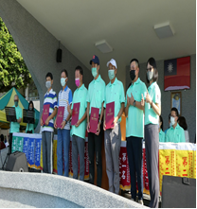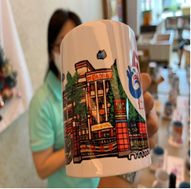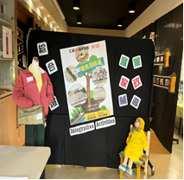  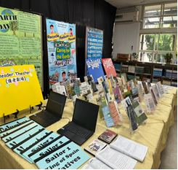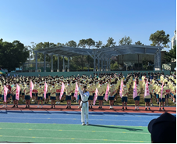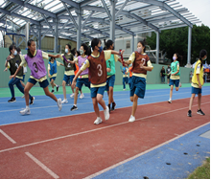  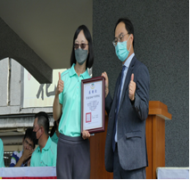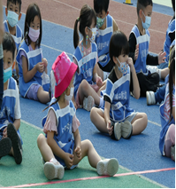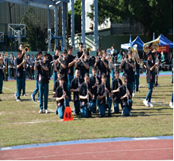  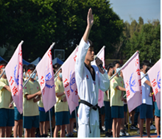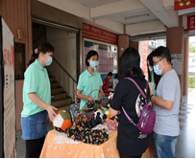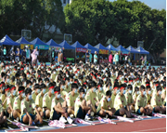 | 感謝呂蓓榮老師熱情推薦  文藝青年-好書共讀  改變人生的33種覺醒  一種讓你擁有內在無限自我的「密門訣竅」！  能使你從情緒的憂慮不安中自我釋放，並教導你的親朋好友獲得自由，進而達成夢寐以求的美好人生。  這些資訊曾經幫助過許多人，如果你領悟這套學說，並身體力行，它將提升你的能力，讓你有更深刻的覺醒，並釋放自己。  最後，你將通過一道門檻而橫跨兩個世界：世俗的，和另一個更寬廣無垠、與我們所處世界並行不悖的精神世界。  這種你無法置信而本已存在的強大潛能，一經啟動，在現實生活中，因困厄負面所帶來的內心世界情緒、感情及不滿，  都將成為你生命「急轉直下」的轉捩點！  事實上，這些能量存在我們四周，在生命意義的探索歷程中，給予我們啟示和幫助，讓我們能整合所有的能量。  當你擴展你的心，突破並放下自我，將視自己為一個無所不在、永恆不朽的個體，是一個以四海為家的世界公民，無時空限制、永生不朽。這表示你只是借用現在這個體內存在；在降臨這世界之前，你已存在；離開世界之後，你依然存在。  「33種能量」從宇宙傳輸到我們這個空間，有點像一條光束建造的高速公路，讓芸芸眾生得以從現世的情緒及思考模式中跳脫，達到另一個更高的意識境地。  把自我釋放出來，  也可以與眾不同，  我可以是無限的！  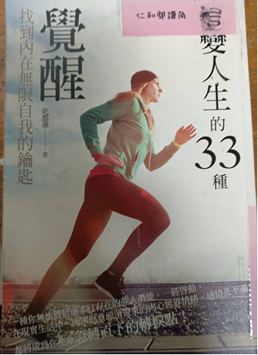  ☆作者簡介 (史都華)  1.想法無限，自己就可以無限。  2.相信自己，就能積極；快樂。  3.全力發揮能力，心想就會事成！  ---摘自博客來網站書籍內容介紹---  ~同學們可以在圖書館或閱讀角找到完整的書籍閱讀唷 ~

